**Домашня робота №67**

Доімплементувати клас Tree, що розроблявся на занятті:

1. Добавити обхід бінарного дерева методом in-order, у якому спочатку відвідуються всі вузли лівого піддерева, потім корінь дерева, а потім вузли правого піддерева. Тобто, спочатку робимо рекурсивний виклик для лівого піддерева, потім обробляємо поточний вузол та робимо рекурсивний виклик для правого піддерева.

*P.S. Подібні методи pre-order та post-order були реалізовано на занятті*

1. Протестувати обходи на прикладі наступного дерева:

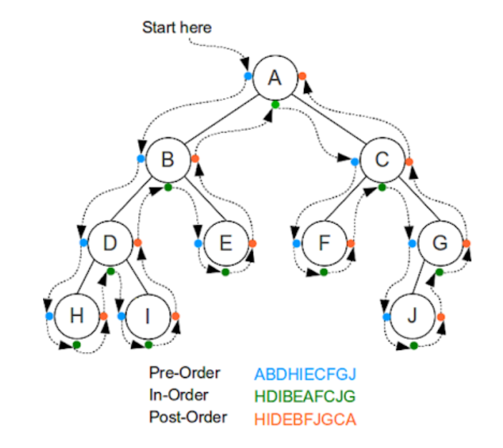

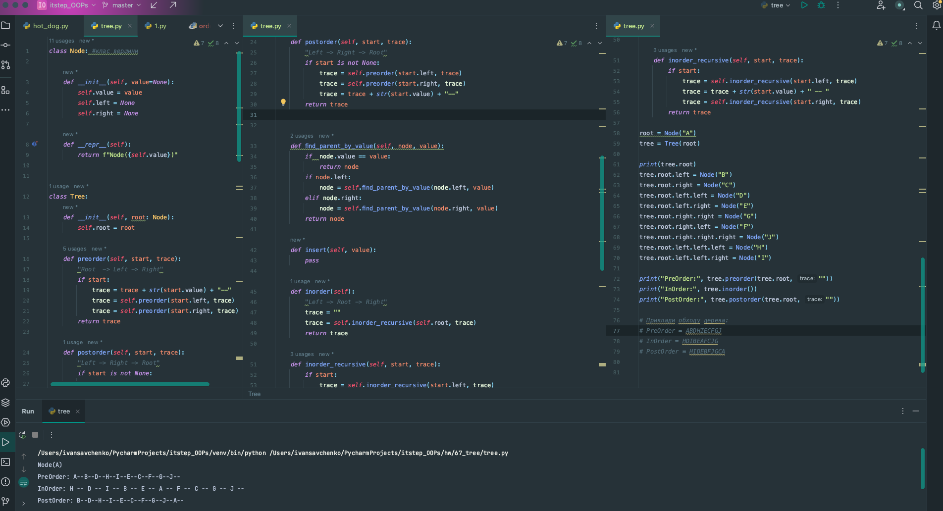

1. У класі Tree реалізувати метод пошуку (повернення вузла) за деяким його значенням value у піддереві із коренем node. Якщо такого вузла нема, то повернути None.

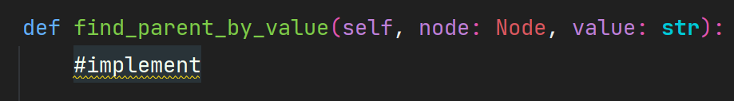

Протестувати на дереві із попереднього пункту (у node передати корінь А, а у value =’F’ ).

